Предметная область: «Система для спонсирования волонтерства и помощи бездомным животным».

Пусть у нас есть следующая сущность – «Pet» животное.

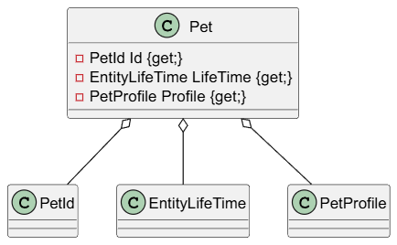

Сущность Pet состоит из трёх объектов значений:
- PetId
- EntityLifeTime
- PetProfile

В коде он был реализован следующим образом:

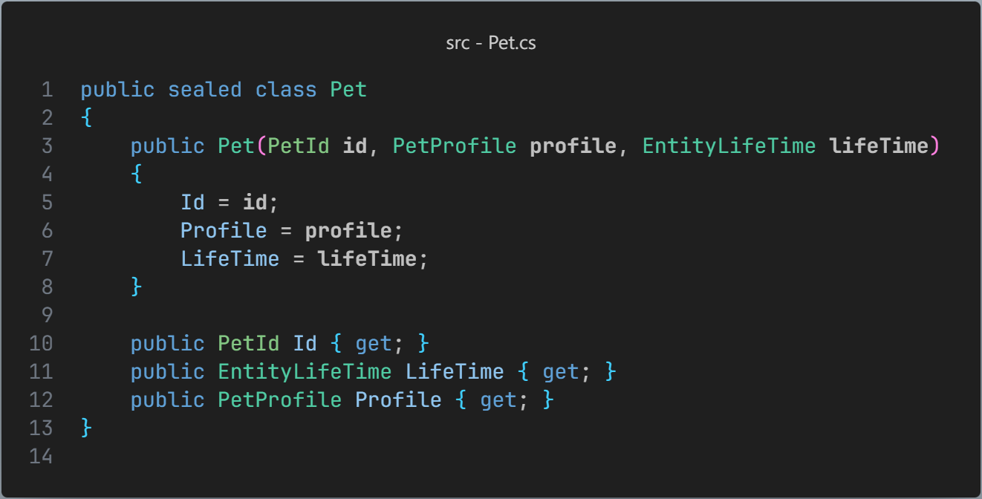

Спустя время, требования изменились и организации нужно работать и предоставлять следующую информацию о животных:
- Информация о здоровья питомца
- Информация о помощи питомцу

Информация о здоровье животного включает в себя следующие особенности:
- Нужно знать физические характеристики животного (вес, рост)
- Нужно знать статус кастрации/стерелизации, пол животного, информацию о его хронических болезнях.
Информация о статусе помощи животного включает в себя следующие особенности:
- Нужно знать реквизиты для перевода денег животному для помощи.
- Нужно знать информацию о статусе опеки животному (нашел дом или требует помощи).

Для каждого животного предоставляется один единственный экземпляр этой информации (1 животное = 1 информация о здоровье, 1 животное = 1 информация о статусе помощи животному).

Причем во время регистрации животного в системе волонтерства, эта информация является обязательной для указаная.

Для этого, было принято решение командой разработки определить следующие классы сущностей, которые будут ассоциироваться с животным:

PetHealthProfile (профиль здоровья животного) и PetHelpProfile (профиль помощи животного):

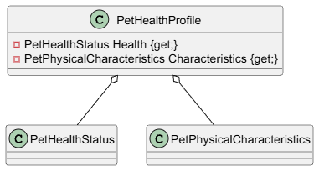

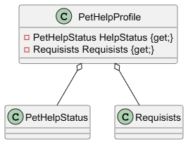

В коде эти сущности были реализованы следующим образом:

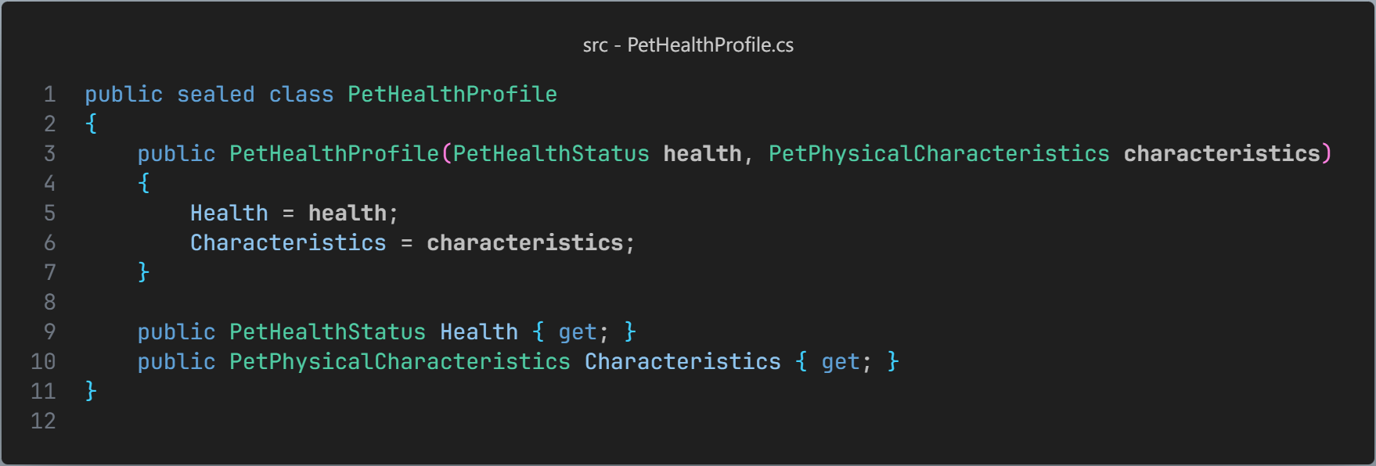

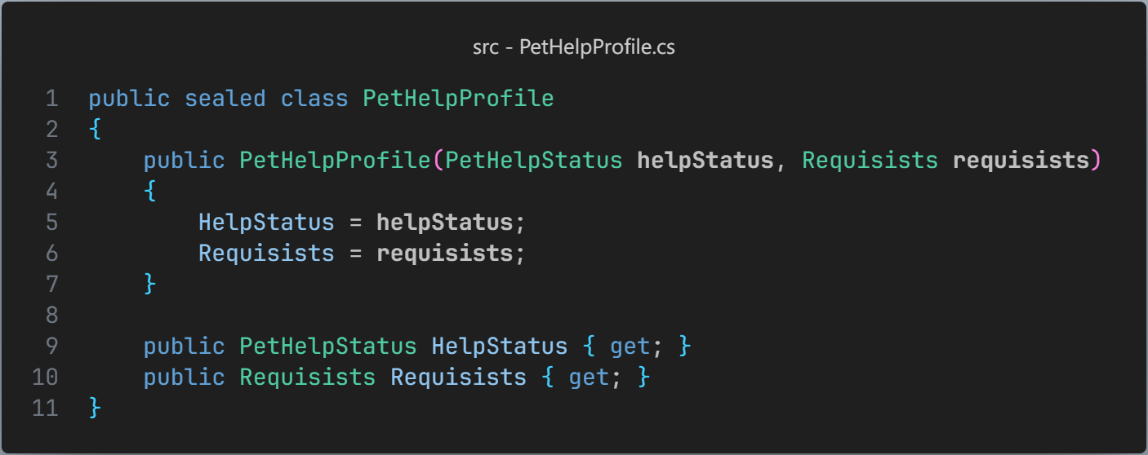

Все эти две новые сущности должны принадлежать какому-то конкретному питомцу. Для этого добавим их классы дополнительное свойство идентафикатор питомца (который, кстати, уже есть в самом питомце):

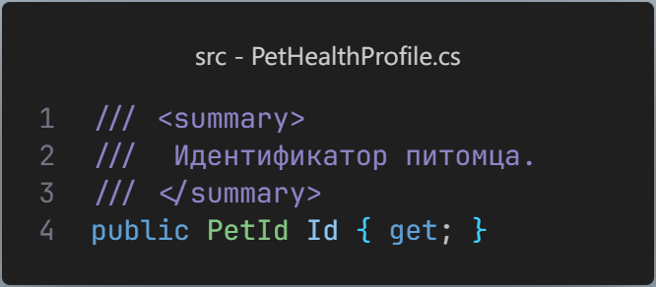

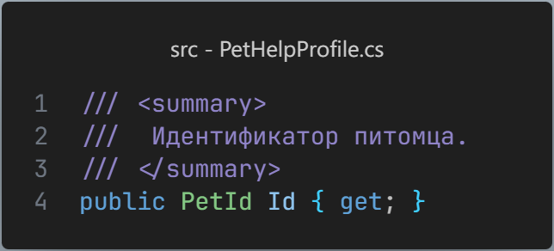

Все эти сущности, в свою очередь, при создании будут требовать этот идентификатор (идентификатор питомца):

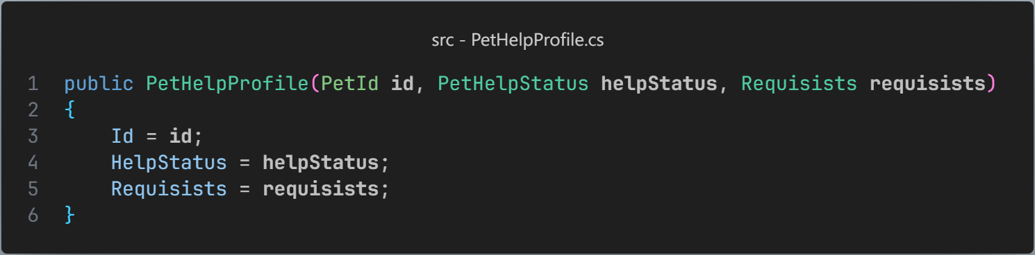

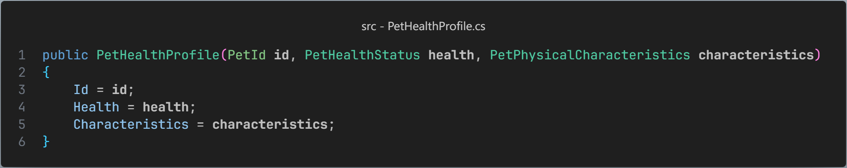

Таким образом мы связали все три сущности одним идентификатором питомца и реализовали связь 1 к одному в нашей системе:

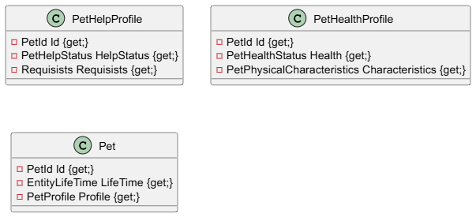

Такая реализация поможет в дальнейшем реализовать связь 1 к одному между сущностями «Pet», «PetHelpProfile» и «PetHealthProfile» в базе данных при помощи уникального идентификатора «PetId».
Однако в мире объектно-ориентированного программирования эта связь еще не установлена.
Pet у нас является главной сущностью в системе, а PetHelpProfile и PetHealthProfile ассоциируются с ним.
Для того, чтобы реализовать связь ассоциации между всеми тремя сущностями, нужно добавить ссылки на эти сущности внутрь Pet:

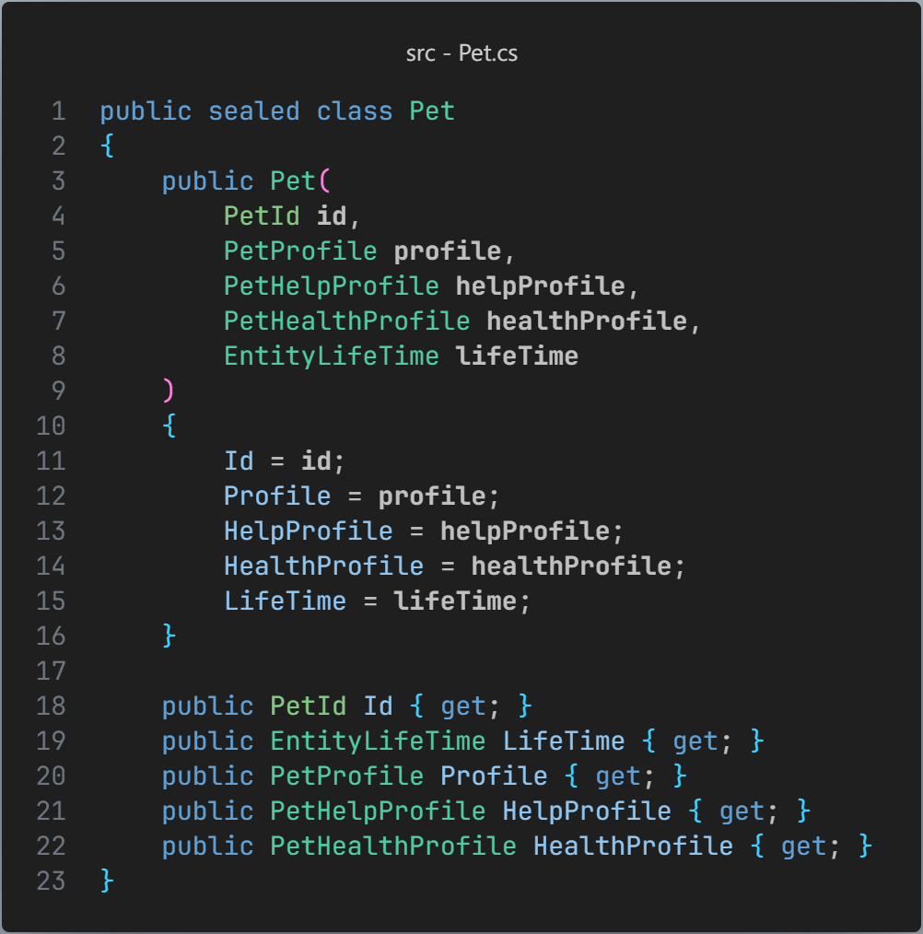

То есть, здесь были добавлены свойства в класс Pet, обеспечивающие ссылочную связь между «Pet» – «PetHelpProfile» и «Pet» - «PetHealthProfile», а идентификаторы в дальнейшем послужат для связи в базе данных.
Таким образом, конечная диаграмма классов будет выглядеть следующим образом:

